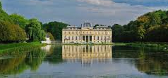

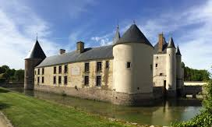

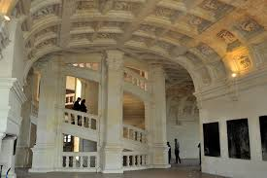

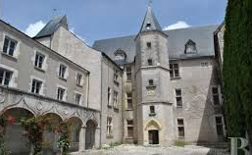

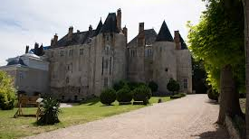

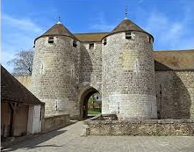

NOM : . . . . . . . . . . . . . . . . . . . . . . . . . . . .

Prénom : . . . . . . . . . . . . . . . . . . . . . . . . . .

Adresse : . . . . . . . . . . . . . . . . . . . . . . . . . .

. . . . . . . . . . . . . . . . . . . . . . . . . . . . . . . . .

Club : . . . . . . . . . . . . . . . . . . . . . . . . . . . .

. . . . . . . . . . . . . . . . . . . . . . . . . . . . . . . . .

N° FFCT du club : . . . . . . . . . .

JEU

Tout au long du Versailles-Chambord vous rencontrerez des sites qui méritent que l’on s’y attarde.
Sur le volet ci-contre certains d’entre eux sont représentés.
Sauriez-vous les reconnaitre ?
Solution avec la carte homologuée.
Bonne route et bonnes visites.

HOMOLOGATION

Carte de route à renvoyer à :
Guy GRASICA - 7 allée Le Mail
78170 La Celle-Saint-Cloud
CLUB CYCLOTOURISTE
VERSAILLES PORCHEFONTAINE

Versailles-Chambord

aller & retour

La randonnée royale

Randonnée permanente

390 km

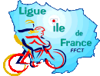

VERSAILLES
CHALO-SAINT-MARS
CHILLEURS-AUX-BOIS

SAINT-CYR-EN-VAL
CHAMBORD
CLÉRY-SAINT-ANDRÉ

JANVILLE
DOURDAN
contrôle commun départ et arrivée

